Консультация для родителей
«Дорога не терпит шалости – наказывает без жалости»
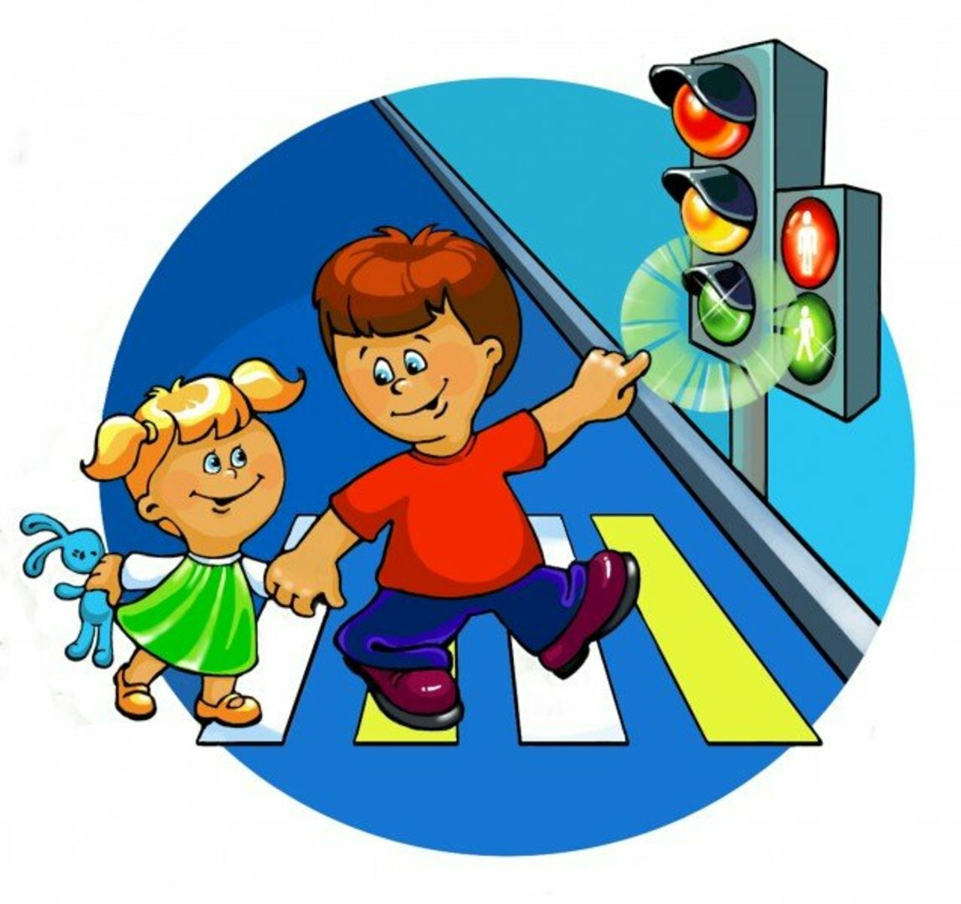

Консультация для родителей
«Дорога не терпит шалости – наказывает без жалости»

ПОМНИТЕ!
Воспитатели – не доучили,
Родители – не досмотрели,
ГИБДД – не доорганизовало
Водитель – не среагировал,
а в результате – ребенок пострадал
в дорожно-транспортном происшествии.
Каждый из вас желает видеть своего ребенка здоровым и невредимым. И
каждый уверен, что его-то сообразительный малыш под колесами автомобиля
уж точно не окажется. Но если ребенок вовремя не пришел домой, родители
начинают волноваться: «все ли благополучно? », придумывая различные
варианты развития событий, судорожно обзванивая друзей и знакомых, с
которыми, возможно находится их дитя. Только бы ничего не случилось! Это
извечная человеческая боязнь случая в наше время и обоснована она тем, что
вот уже несколько десятков лет несчастные случаи, как угроза здоровью и
жизни ребенка, опережают болезни.
В ДТП дети попадают не просто так. Одни выбегают поиграть на проезжую
часть дороги, догоняя свой мяч, другие выходя на дорогу не посмотрев по
сторонам, а виноваты в этом мы, взрослые это мы не научили детей, не
подсказали, не предостерегли. 95% несчастных случаев с детьми на дорогах
возникает в ситуациях, когда детям кажется, что опасности нет или они успеют
перебежать дорогу перед транспортом, или переходят дорогу вне пешеходного
перехода. Ежегодно на дорогах России погибают около 1, 5 тысяч детей, 24
тысячи получают ранения. И это не просто цифры. Дорога - угроза жизни
детей. Достаточно изучить "истории болезней" детей, пострадавших от травм,

полученных в результате дорожно-транспортного происшествия, побеседовать
с врачом — хирургом или травматологом, чтобы понять простую истину: Из
каждых двадцати случаев девятнадцать, оказывается, типичны, - часто
повторяются, возникают в одних и тех же стандартных ситуациях, число
которых не так уж велико. Ситуации эти можно знать, а поведению в них —
научить. А значит, несчастье можно предотвратить! Только следуя всем
установленным правилам и требованиям, Вы сможете сохранить жизнь и
здоровье детей.
Главным в воспитании законопослушного гражданина (в том числе и как
участника дорожного движения) для родителей должен быть принцип «Делай,
как я». Чтобы ребенок не нарушал Правила дорожного движения, он должен не
просто их знать - у него должен сформироваться навык безопасного поведения
на дороге. Даже если вы опаздываете, все равно переходите дорогу там, где это
разрешено Правилами; в собственном автомобиле соблюдайте скоростной
режим; пристегивайтесь ремнями безопасности и не позволяйте находиться
детям до 12 лет на переднем сиденье. Наглядный пример родителей будет куда
эффективнее, чем сотни раз повторенные слова «не ходи на красный свет».
Своевременно обучайте детей умению ориентироваться в дорожной ситуации,
воспитывайте потребность быть дисциплинированными на улице,
осторожными и внимательными! Знайте, если Вы нарушаете Правила
дорожного движения, ваш ребенок будет поступать так же!
Учите ребенка не спешить при переходе улицы, переходить проезжую часть
только тогда, когда обзору никто и ничто не мешает, прежде чем перейти,
дождитесь, чтобы транспорт отъехал от остановки. Оказавшись рядом со
стоящим автобусом, предложите ребенку остановиться, внимательно
осмотреться, не приближается ли машина.
В детском возрасте отсутствует навык безопасного поведения на улицах и
дорогах, умение наблюдать: осматривать свой путь, замечать автомобиль,
оценивать его скорость, направление движения, возможность внезапного
появления автомобиля из-за стоящего транспорта, из-за кустов, киосков, заборов.
Дорога от дома в детский сад и обратно идеально подходит для того, что бы
дать ребенку знания, формировать у него навыки безопасного поведения на
улице. У ребенка целая гамма привычек формируется с самого раннего детства.
Именно поэтому, начиная с 1,5-2 лет необходимо формировать у него комплект
«транспортных» привычек.
Сопровождая ребенка, родители должны соблюдать следующие требования:
• Из дома выходить заблаговременно, чтобы ребенок привыкал идти не спеша.
• Перед переходом проезжей части обязательно остановитесь.
• Переходите дорогу размеренным шагом.
• Приучайте детей переходить проезжую часть только на пешеходных переходах.
• Никогда не выходите на проезжую часть из-за стоящего транспорта и других
предметов, закрывающих обзор.
• Выходя на проезжую часть, прекращайте посторонние разговоры с ребенком,
он должен привыкнуть к необходимости сосредотачивать внимание на дороге.
• Переходите улицу строго под прямым углом.
• Переходите проезжую часть только на зеленый сигнал светофора, предварительно
обязательно убедитесь в безопасности перехода.
• При переходе и на остановках общественного транспорта крепко держите
ребенка за руку.
• Из транспорта выходите впереди ребенка, чтобы малыш не упал.
• Привлекайте ребенка к участию в наблюдении за обстановкой на дороге.
• Покажите безопасный путь в детский сад, школу, магазин.
• Никогда в присутствии ребенка не нарушайте ПДД.
К моменту поступления ребенка в школу он должен усвоить и соблюдать
следующие правила поведения на улице и в транспорте:
- Играй только в стороне от дороги.
- Переходи улицу там, где обозначены указатели перехода, на перекрестках по
линии тротуара.
- Переходи улицу только шагом, не беги.
- Следи за сигналом светофора, когда переходишь улицу.
- Посмотри при переходе улицы сначала налево, потом направо.
- Не пересекай путь приближающемуся транспорту.
- Трамваи всегда обходи спереди.
- Входи в любой вид транспорта и выходи из него только тогда, когда он стоит.
- Не высовывайся из окна движущегося транспорта.
- Выходи из машины только с правой стороны, когда она подъехала к тротуару
или обочине дороги.
- Не выезжай на велосипеде на проезжую часть.
- Если ты потерялся на улице-не плач. Попроси взрослого прохожего или
полицейского помочь.
Все понятия ребенок усвоит прочно, если его знакомят с правилами дорожного
движения систематически, ненавязчиво. Используя для этого соответствующие
ситуации на улице, во дворе, на дороге. Находясь с малышом на улице, полезно
объяснять ему все, что происходит на дороге с транспортом, пешеходами.
Обратите внимание на нарушителей, отметив, что, нарушая правила, они
рискуют попасть в беду.
Не пугайте ребенка улицей – панический страх перед транспортом не менее
вреден, чем безопасность и невнимательность!
Уважаемые родители! Помните!
На улице крепко держите ребёнка за руку!
Выработайте у ребёнка привычку всегда перед выходом на дорогу
остановиться, оглядеться, и только потом переходить улицу.
Ребёнок учится законам улицы у родителей.
Пусть Ваш пример послужит правильному поведению на улице не только
вашего ребёнка, но и других детей.
Для того, что бы вы всегда были спокойны за своего ребенка, и он чувствовал
себя уверенно на дороге, советуем Вам:
Напоминайте основные Правила дорожного движения своему ребенку каждый день;
Никогда в присутствии ребенка не нарушайте Правила движения;
При переходе проезжей части держите ребенка за руку;
Учите его ориентироваться на дороге, быть осторожным и внимательным,
Никогда не перебегать дорогу перед близко идущим транспортом;
Учите его переходить проезжую часть только по пешеходным дорожкам, на
зеленый сигнал светофора;
Не позволяйте своему ребенку играть на дороге.
Еще раз помните!
Дорога полна неожиданностей: она не терпит шалости, наказывает без жалости!
Лишь строгое соблюдение Правил станет залогом безопасности вас и вашего ребенка!
